外地项目终验收提的整改要求：
- 伸出支腿前，示教器弹窗提醒操作人员“请绕车检查支腿伸出路径中有无干涉！”，弹窗带30秒倒计时，计时结束后点击弹窗下侧的控键“控键信息：检查完成！”，方可关闭弹窗，关闭弹窗后才可以继续操作设备；
- 升降车粘贴专用标识：“辅助装配系统维护专用升降车”、“请勿挪作他用”；
- 工控屏支架限位需更改，避免工控屏进入回转区域，在平衡吊回转过程中与立柱相碰。粘贴标识“立柱回转前，需将屏挪至AGV轮廓外！”。选中立柱回转轴的控制时，弹窗提示“请检查并将工控屏挪至AGV轮廓外侧！”，弹窗无倒计时，弹窗后三秒自动关闭；
- 工控屏粘贴“工控屏”标识、示教器粘贴“示教器”标识，示教器按键标识；
- 卷扬机与工装快换盘之间的转接件需重新设计，足快换工装安装要求；
- 快换工装把手重新设计，避免干涉；
- 伸缩横梁远端悬挂/粘贴安全警示标志；
- 软件界面的升降页面显示的高度为顶端高度，需增加工装安装平面的高度；
- 增加前支撑缸；
- 在底盘周边增加线激光定位灯，在地面投射标记出支腿伸出范围；
- 在载荷吊挂处增加线激光定位灯，在地面投射标记出载荷实时位置。
- 整体钣金需要配装和修补（购买大号牛眼滚珠、AGV上的电机罩壳重新设计制造喷塑RAL9003橘纹）；
- 两个工控屏位置需改至一侧；
- 补立柱钣金丝印；
- 工人在后续使用过程中可能会提出目前还未想到或发现的的一些关于上位机控制部分的问题，响应并优化后续工人提出的关于上位机的问题；
- 设备开机自检完成之后，先进入登录角色管理页面（大致分三类角色，操作人员、设备管理员、厂家，对应设三组密码），选择角色类型并输入对应密码方可进入控制界面来操作设备；
- 配合成飞以厂家的角度制作一个操作考核标准（配合搭建一套测试支架）；
- 详尽并极致细化设备保养手册（细分至零部件级别）、设备操作说明书，说明书中需要有在每一步操作之后对设备状态进行确认的相关描述。

外地项目遗留问题（以下相关问题主要由乔博私下提出、或自行发现，均未在备忘录中记录）：
- 回转支撑齿轮打润滑脂，润滑脂加脂合页门未安装；
- 屏幕上加十个控键分别控制AGV的前、后、左、右、左前、右前、左后、右后、左回转、右回转；
- 六自由度平台方向标识的粘贴；
- 示教器UI大调整，按模块或运动轴分页，切换到相关模块的页面下才能对相关模块的运动进行控制；
- 增加检测臂倾角的倾角传感器（外地未安装，本地已安装）。在6月10号定版的安全联锁逻辑中，将臂的倾角情况也添加到倾角互锁的判定中，底盘倾角或臂倾角其一项满足触发条件，均触发倾角互锁；
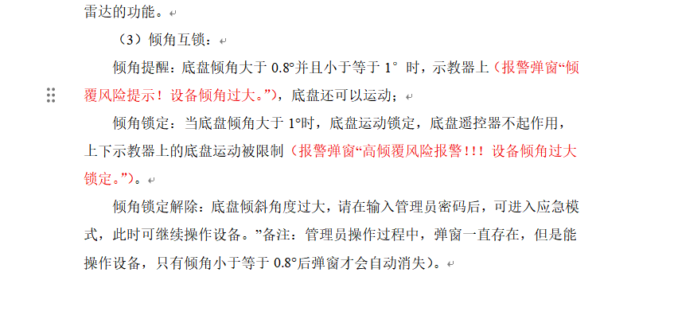
- 增加一键将六自由度平台校水平的功能。

本地项目未完成项
- 外壳钣金、工控屏安装；
- 完成本地四套工装设计；
- 完成本地、外地全部工装的仿真（第一次）；
- 依照仿真结果，调整好所有工装数模；
- 完成调整后的工装数模的二次仿真（第二次）；
- 出图并完成全部本地、外地工装的加工、组装；
- 完成舱盖假件的焊接、组装；
- 完成并整理出本地项目机械图纸图册；
- 完成工装车的设计；
- 监督工装车的制造、到货；
- 完成420立柱的替换；
- 催设备转运车的到货；
- 将自动卷线器集成至卷线车中。

